**曲阜市发展和改革局**

**2021年政府信息公开工作年度报告**

**本报告由曲阜市发展和改革局按照《中华人民共和国政府信息公开条例》（以下简称《条例》）和《中华人民共和国政府信息公开工作年度报告格式》（国办公开办函〔2021〕30号）要求编制。**

**本报告内容包括总体情况、主动公开政府信息情况、收到和处理政府信息公开申请情况、政府信息公开行政复议和行政诉讼情况、存在的主要问题及改进情况、其他需要报告的事项等六部分内容。**

**本报告所列数据的统计期限自2021年1月1日起至2021年12月31日止。本报告电子版可在“中国·曲阜”政府门户网站（www.qufu.gov.cn）查阅或下载。如对本报告有疑问，请与曲阜市发展和改革局办公室联系（地址：曲阜市春秋路1号，联系电话：0537-4498325；电子邮箱：[4498325@163.com](mailto:4498325@163.com)）。**

**一、总体情况**

**市发改局按照《中华人民共和国政府信息公开条例》有关要求，积极开展政府信息的决策公开、执行公开、管理公开、服务公开、结果公开工作，进一步推进发布、解读、回应“三位一体”公开方式，进一步强化制度和机制建设，有序推进政府信息公开工作。**

**（一）主动公开情况**

**1、基础信息公开情况**

**发改局深入贯彻落实《条例》和国家、省、市有关信息公开工作的要求。一是推进政务公开标准化建设。二是整合数据资源，优化数据平台，进一步提高网站的用户体验度。三是规范信息公开工作流程，政策文件与解读同步起草、同步审签、同步发布。四是按规定公开政府信息公开依据、信息公开指南、年报、机构设置与职能、办事程序、政府数据资源等基础性信息。2021年，通过各类媒体平台发布信息共计259条，其中通过曲阜市门户网站政务公开栏目主动公开各类政府信息60条，占比23.17%；通过网站子点发布各类信息199条，占比76.83%。**

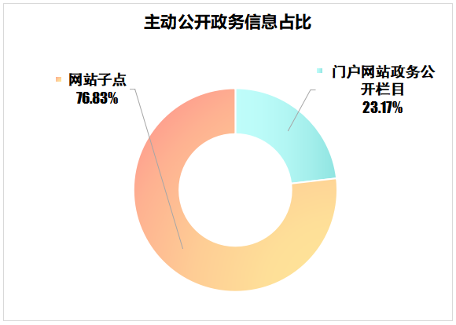

**主动对重点领域信息进行公开，回应社会关切，其中，部门文件公开9件，政策解读5件，六稳六保3件，发布政府定价经营服务性收费目录清单4条，以及公共企事业单位（供电公司）相关信息1条。**

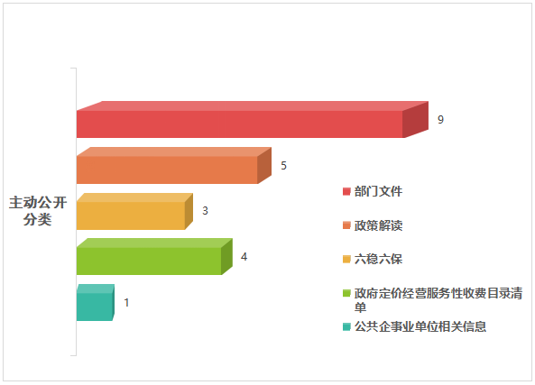

**2、重点领域信息公开情况**

**（1）规划计划**

**积极公示曲阜市2020年国民经济和社会发展计划执行情况与2021年国民经济和社会发展计划草案的报告，积极公示2021年度工作计划、关于曲阜市2020年国民经济和社会发展计划执行情况与2021年计划草案的报告等内容。**

**（2）行政权力公示**

**在“行政权力公示”专栏，公开部门权责清单、部门职责边界清单，明确部门职责。**

**（3）财政信息**

**在财政信息专栏，及时公开2021年部门预算和2020年部门决算。**

**（4）政策解读与回应**

**一是加大政策解读力度。对起草的政策性文件，同步准备解读方案和解读材料，在政府门户网站公开，实现了政策性文件与解读文章相关联，方便公众查阅，2021年公共政策解读信息5件。二是通过书记信箱、政府门户网站网络问政平台及时回应社会关切。2021年，收到书记信箱、网络问政平台网民提出的问题20条，受理率100%，办结率100%、受理时效满意率100%，服务态度满意率100%。**

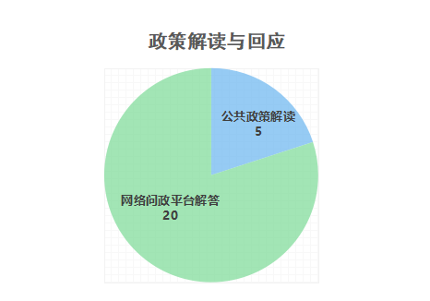

**（5）人大代表建议、政协委员提案办理情况**

**2021年共办理政协提案2件。在代表、委员和社会各界的监督支持下，经各承办单位积极办理，相关意见建议已全部按期办复。**

**（6）行政执法公示、“双随机、一公开”监管**

**2021年，共公开执法制度汇编、执法指南、流程图、事项清单、执法主体资格清单、人员资格清单、结果公示、年报等10条；双随机抽查事项清单、计划、抽查人员名录、抽查对象名录、抽查情况和查处结果等5条。**

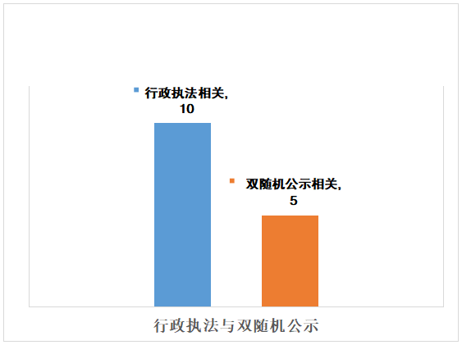

**（二）依申请公开情况**

**2021年，共收到政府信息公开申请5条，按时答复5条。**

**（三）政府信息管理情况**

**我局严格执行《条例》信息公开工作制度，确保政务公开和政务服务工作推进有组织、有计划、有步骤。建立健全严格的网站内容发布制度，严格执行“分级审核、先审后发”程序。从源头上保障了公开信息不涉密、涉密信息不公开。**

**（四）政府信息公开平台建设情况**

**发改局按照政府网站建设指引和考核要求，规范网站栏目信息，增强信息公开平台发布功能。一是围绕局重点工作，进行工作动态更新；二是细化专栏内容，主动服务企业；三是加强与各平台对接，丰富表现形式。**

**（五）监督保障情况**

**市发改局高度重视政务公开和信息公开工作，加强监督指导，一是严格执行信息发布审核机制、依申请公开机制、公开平台安全预警机制，全面落实监督岗位责任；二是继续规范依申请公开办理机制，做到答复口径准确、规范、便民，保障申请人的知情权，提高了申请人的满意度；三是加强人员培训，积极参加全市政务公开培训工作。**

**二、主动公开政府信息情况**

|  |  |  |  |
| --- | --- | --- | --- |
| **第二十条第（一）项** | | | |
| **信息内容** | **本年制发件数** | **本年废止件数** | **现行有效件数** |
| **规章** | **0** | **0** | **0** |
| **行政规范性文件** | **7** | **3** | **13** |
| **第二十条第（五）项** | | | |
| **信息内容** | **本年处理决定数量** | | |
| **行政许可** | **0** | | |
| **第二十条第（六）项** | | | |
| **信息内容** | **本年处理决定数量** | | |
| **行政处罚** | **0** | | |
| **行政强制** | **0** | | |
| **第二十条第（八）项** | | | |
| **信息内容** | **本年收费金额（单位：万元）** | | |
| **行政事业性收费** | **0** | | |

**三、收到和处理政府信息公开申请情况**

|  |  |  |  |  |  |  |  |  |  |
| --- | --- | --- | --- | --- | --- | --- | --- | --- | --- |
| **（本列数据的勾稽关系为：第一项加第二项之和，等于第三项加第四项之和）** | | | **申请人情况** | | | | | | |
| **自然人** | **法人或其他组织** | | | | | **总计** |
| **商业**  **企业** | **科研**  **机构** | **社会公益组织** | **法律服务机构** | **其他** |
| **一、本年新收政府信息公开申请数量** | | | **5** | **0** | **0** | **0** | **0** | **0** | **5** |
| **二、上年结转政府信息公开申请数量** | | | **0** | **0** | **0** | **0** | **0** | **0** | **0** |
| **三、本年度办理结果** | **（一）予以公开** | | **1** | **0** | **0** | **0** | **0** | **0** | **1** |
| **（二）部分公开（区分处理的，只计这一情形，不计其他情形）** | | **0** | **0** | **0** | **0** | **0** | **0** | **0** |
| **（三）不予公开** | **1.属于国家秘密** | **0** | **0** | **0** | **0** | **0** | **0** | **0** |
| **2.其他法律行政法规禁止公开** | **0** | **0** | **0** | **0** | **0** | **0** | **0** |
| **3.危及“三安全一稳定”** | **0** | **0** | **0** | **0** | **0** | **0** | **0** |
| **4.保护第三方合法权益** | **0** | **0** | **0** | **0** | **0** | **0** | **0** |
| **5.属于三类内部事务信息** | **0** | **0** | **0** | **0** | **0** | **0** | **0** |
| **6.属于四类过程性信息** | **0** | **0** | **0** | **0** | **0** | **0** | **0** |
| **7.属于行政执法案卷** | **0** | **0** | **0** | **0** | **0** | **0** | **0** |
| **8.属于行政查询事项** | **0** | **0** | **0** | **0** | **0** | **0** | **0** |
| **（四）无法提供** | **1.本机关不掌握相关政府信息** | **4** | **0** | **0** | **0** | **0** | **0** | **4** |
| **2.没有现成信息需要另行制作** | **0** | **0** | **0** | **0** | **0** | **0** | **0** |
| **3.补正后申请内容仍不明确** | **0** | **0** | **0** | **0** | **0** | **0** | **0** |
|  | **（五）不予处理** | **1.信访举报投诉类申请** | **0** | **0** | **0** | **0** | **0** | **0** | **0** |
| **2.重复申请** | **0** | **0** | **0** | **0** | **0** | **0** | **0** |
| **3.要求提供公开出版物** | **0** | **0** | **0** | **0** | **0** | **0** | **0** |
| **4.无正当理由大量反复申请** | **0** | **0** | **0** | **0** | **0** | **0** | **0** |
| **5.要求行政机关确认或重新出具已获取信息** | **0** | **0** | **0** | **0** | **0** | **0** | **0** |
| **（六）其他处理** | **1.申请人无正当理由逾期不补正、行政机关不再处理其政府信息公开申请** | **0** | **0** | **0** | **0** | **0** | **0** | **0** |
| **2.申请人逾期未按收费通知要求缴纳费用、行政机关不再处理其政府信息公开申请** | **0** | **0** | **0** | **0** | **0** | **0** | **0** |
| **3.其他** | **0** | **0** | **0** | **0** | **0** | **0** | **0** |
| **（七）总计** | | **5** | **0** | **0** | **0** | **0** | **0** | **5** |
| **四、结转下年度继续办理** | | | **0** | **0** | **0** | **0** | **0** | **0** | **0** |

**四、政府信息公开行政复议、行政诉讼情况**

|  |  |  |  |  |  |  |  |  |  |  |  |  |  |  |
| --- | --- | --- | --- | --- | --- | --- | --- | --- | --- | --- | --- | --- | --- | --- |
| **行政复议** | | | | | **行政诉讼** | | | | | | | | | |
| **结果维持** | **结果**  **纠正** | **其他 结果** | **尚未 审结** | **总计** | **未经复议直接起诉** | | | | | **复议后起诉** | | | | |
| **结果 维持** | **结果 纠正** | **其他 结果** | **尚未 审结** | **总计** | **结果 维持** | **结果 纠正** | **其他 结果** | **尚未 审结** | **总计** |
| **0** | **0** | **0** | **0** | **0** | **0** | **0** | **0** | **0** | **0** | **0** | **0** | **0** | **0** | **0** |

**五、存在的主要问题及改进情况**

**虽然2021年度我局政府信息及政务公开取得了积极成效，但在工作中仍然存在一些问题。一是单位内部的政务公开认识仍然不强，有待继续加强责任感和使命感；二是主动公开信息的质量仍然不高，形式新颖性欠缺；三是单位内部协作程度不高，个别信息更新滞后，工作队伍建设仍有待进一步加强。**

**一是继续做好“六个加强”（即：加强组织领导、加强工作部署、加强平台建设、加强规范依申请公开工作、加强监控考核工作、加强交流学习）政务公开工作。按照标准化规范化要求开展政务公开工作，强化协作配合，提高工作规范性、及时性、主动性和自觉性，同时不断完善政务公开常态化机制。**

**二是继续抓好全面推进政务公开工作。2022年，继续认真贯彻落实《中华人民共和国政府信息公开条例》，充分利用“曲阜市人民政府门户网站信息公开发布平台”，及时主动发布工作动态、政策解读、年度工作要点等信息，切实提升信息质量。**

**三是继续拓宽政务公开深度和广度。加大行政权力运行公开、重点领域信息公开、政策解读与回应关切信息公开力度，规范信息发布形式，监督信息发布质量。**

**六、其他需要报告的事项**

**（一）2021年市发展和改革局依据《政府信息公开信息处理费管理办法》，未向公民、法人收取信息处理费用。**

**（二）2021年市发展和改革局共承办市级人大代表建议、政协提案2件，其中，人大代表建议0件，政协提案2件，全部按时完成答复工作，建议提案办结率及代表委员满意率均为100%。**

**（三）落实政务公开工作要点情况。围绕相关发展改革政策，做好政策解读。继续做好常态化疫情防控信息公开。推进重点领域信息公开。进一步充实信息公开内容，不断充实完善政务信息，及时更新网上信息，保证信息公开的完整性、准确性和时效性。**